ראיות ראשוניות לחיים פשוטים מחוץ לכדור הארץ
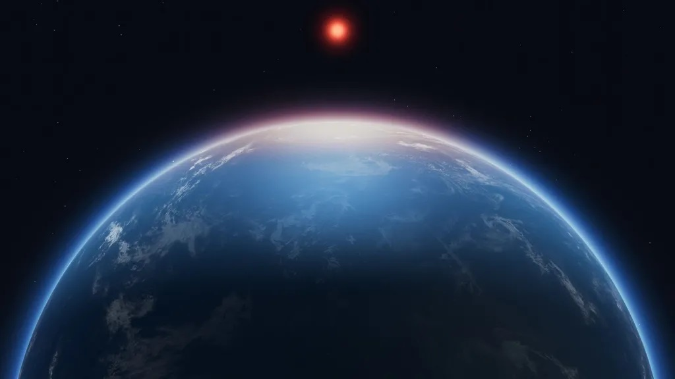
עודד כרמלי | 17.04.2025

הדמיית אמן של K2-18b קרדיט : אוניברסיטת קיימברידג'
אסטרונומים מאוניברסיטת קיימברידג' מדווחים היום (חמישי 17.4.2025) על ראיות אפשריות לקיומם של חיים פשוטים בכוכב הלכת החוץ-שמשי K2-18b. באטמוספירה של הכוכב זוהו מולקולות נדירות – דימתיל סולפיד (DMS) ודימתיל דיסולפיד (DMDS) – שבכדור הארץ מיוצרות כמעט בלעדית על ידי אורגניזמים ימיים כמו פיטופלנקטון וחיידקים.
כוכב לכת יוצא דופן- המועמד הטוב ביותר לחיים מחוץ למערכת השמש
K2-18b המרוחק 124 שנות אור מאיתנו בקבוצת הכוכבים אריה, התגלה בשנת 2015 על ידי טלסקופ החלל קפלר. מדובר ב"סופר-ארץ" – כוכב לכת שמסתו פי תשעה מזו של כדור הארץ, וגודלו פי 2.6. הוא מקיף כוכב ננס אדום ונמצא באזור המאפשר קיום מים נוזליים. כבר בשנת 2019 נמצאו באטמוספירת K2-18b אדי מים, מימן והליום – מה שהפך אותו למועמד המוביל לקיומם של חיים מחוץ למערכת השמש. כעת, עם גילוי הגזים האורגניים, החוקרים מעריכים שקיים סיכוי ממשי לכך שמדובר בעולם המכיל חיים מימיים פשוטים.
השאלה האם זו תחילתה של מהפכה מדעית – או אזעקת שווא? הזמן והמשך המחקר יוכיחו .
קישור לכתבה: אסטרונומים: מצאנו ראיות ראשוניות לקיומם של חיים פשוטים מחוץ לכדור הארץ

